Геймпад Game Master Wireless
РУКОВОДСТВО ПОЛЬЗОВАТЕЛЯ
Характеристики
- Беспроводная технология 2.4ГГц
- Функция вибрации
- Предупреждение о низком заряде батарейки и функция энергосбережения
- 4 батарейки ААА (не входят в комплектацию)
- Радиус действия до 10 метров (зависит от внешних условий)
Системные требования
- Свободный USB-порт
- Windows XP/VISTA/WIN7
- DirectX7.0 или более новая версия
Установка
- Вставьте CD с драйвером (входит в комплектацию).
- Дважды кликните по иконке SETUP.
- Следуйте инструкциям, появляющимся на экране в процессе установки.
- После завершения процесса установки подключите ресивер к USB-порту.
- Вставьте батарейки и переведите переключатель на тыльной стороне геймпада в положение “ON”.
- Во время определения геймпада индикатор на приемнике будет быстро мигать. После успешного определения загорится индикатор в положении LED ON.
Режим энергосбережения (спящий режим)
Спящий режим для экономии батареек включается в двух случаях:
- Если связь между геймпадом и приемником не происходит более 30 секунд.
- Геймпад не используется в более 5 минут.
Примечание: Для выхода из режима энергосбережения нажмите кнопку 10, после чего загорится красный индикатор.
Предупреждение о низком заряде батареек
Когда уровень заряда становится низким красный/зеленый индикатор начинает моргать.

Описание продукта
9
10
1

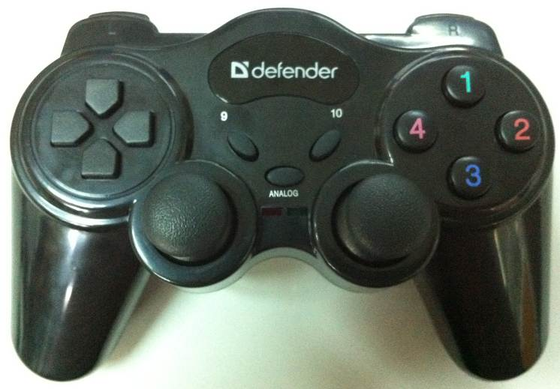
2
3
4
11
12
ANALOG
D-PAD

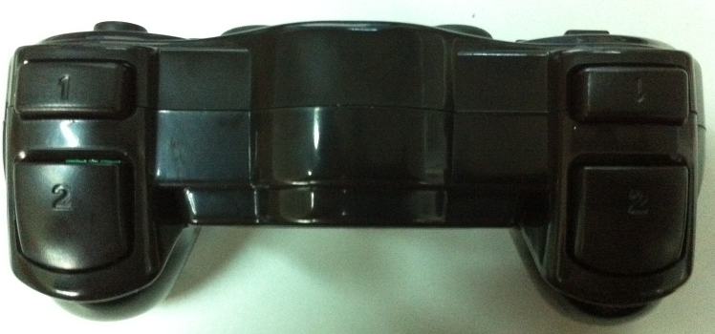
6
8
5
7
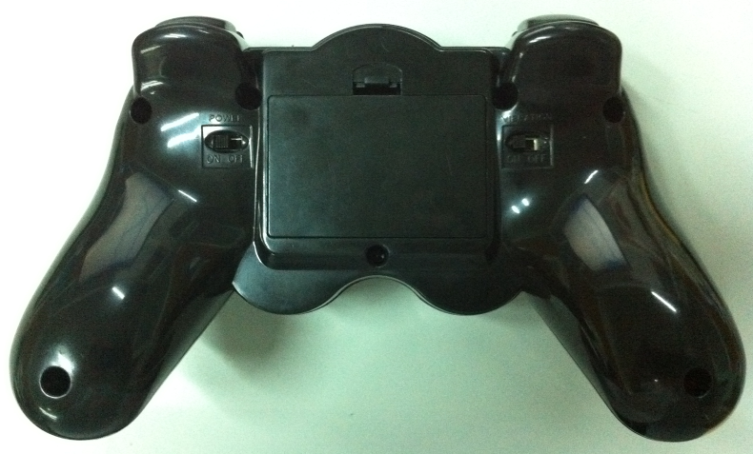
Вкл/выкл питания ON/OFF
Вкл/выкл
режима вибрации
Гарантийные обязательства
Фирма-поставщик устанавливает гарантийный срок изделия в течение 12 месяцев со дня реализации изделия при условиях соблюдения потребителем правил хранения, эксплуатации и требований безопасности. В течение гарантийного срока фирма-поставщик производит ремонт или замену вышедшего из строя изделия при условии наличия паспорта и гарантийного талона. Производитель может вносить технические усовершенствования в изделие.
Изготовитель: ККС ЧАЙНА КОНСАЛТИНГ ЭНД СОРСИНГ ЛТД
Адрес: 518102 Зона А, 8F фактории билдинг №1, Бао Юнда Лоджистинс Центр, Ксиксианг таун, Баоан дистрикт, Шеньжень, Китай.
Срок службы: 3 года.

